**镇安县机构编制委员会办公室**

**2017年部门决算公开情况说明**

**一、部门主要职责**

1、贯彻执行党和国家有关行政管理体制和机构改革及机构编制管理的方针、政策和法规，研究拟定我县的管理办法和实施细则。统一管理全县各级党政机关、事业单位、群团组织的机构编制工作。

2、研究拟订全县行政管理体制和机构改革的总体方案，审核县级机关各部门和县、镇机构改革方案；指导、协调全县各级行政管理体制和机构改革及机构编制管理工作。

3、审核县级机关各部门的职能配置、调整和划分，协调县委各部门、县政府各部门间和乡镇间的职责分工。

4、审核县级机关机构设置、人员编制和股级以上领导干部职数；审批县级机关各部门内设机构、人员编制、领导职数及人员结构比例；控制全县机关、事业单位和群团组织的增人数量和结构；审核全县机关、事业单位和群团组织增人方案。

5、拟定县级各部门和县以下各类单位人员编制分配方案和机构设置。

6、参与有关体制改革的调查研究和方案的拟定工作。

7、承办报送县政府的有关规章和规范性文件中涉及职能任务、机构编制内容的修改工作；规范审核县政府各部门有关事业单位的审批事项。

8、建立机构编制管理与财政预算相互配套协调的约束机制，运用机构编制与行政经费预算挂钩的办法，控制机构编制膨胀，控制人员盲目增长。

9、研究拟订全县事业单位管理体制和机构改革方案；制定全县事业单位机构编制管理办法；审核全县事业单位的机构设置、人员编制、人员结构比例、经费管理形式以及县属副科级以上事业单位内设机构的设立和调整等事项；承担全县事业单位管理体制、机构改革和机构编制管理工作。

10、建立健全事业单位法人登记制度，依据国务院《事业单位登记管理条例》和省人大《陕西省事业单位登记管理条例》规定，研究制定实施办法，依法做好全县事业单位登记管理工作。

11、综合全县行政管理体制和机构改革以及机构编制的管理情况。监督检查各级行政管理体制和机构改革以及机构编制、事业单位法人登记的执行情况。

12、负责联系双重领导，以市级领导为主的有关机构编制事宜。

13、负责行政管理体制改革、机构改革和机构编制管理的调查研究、信息传递、统计分析工作；负责全县机构编制相关业务培训工作。

14、负责全县机构编制的年报统计和上报工作。

15、完成县委、县政府和县机构编制委员会和上级业务主管部门交办的其它事项。

**二、2017年度部门工作完成情况**

1、认真做好和完善了行政机构改革工作，加大工作督查力度，巩固改革成果。  
 2、继续做好行政审批制度改革和“放管服”工作，按时完成相关改革工作任务。  
 3、稳步推进事业单位改革工作，做好事业单位分类改革和事业单位登记管理制度改革等工作，深入推进事业单位法人治理结构改革试点工作。  
 4、规范机构编制管理，不断完善机构和人员编制核查信息。  
 5、围绕部门（单位）履职评估工作，做好机构编制监督检查工作。  
 6、围绕县委县政府中心工作，做好精准扶贫工作。  
 7、做好机关党的建设、干部队伍建设和党风廉政建设。  
 8、积极完成县委县政府和上级业务主管部门交办的其他工作任务。

**三、部门决算单位构成**

本次公开的部门决算指镇安县机构编制委员会办公室本级（机关）决算，无纳入本部门2017年部门决算编制范围的二级预算单位。

**四、部门人员情况说明**

截止2017年底，本部门人员编制10人，其中行政编制6人、事业编制4人；实有人员10人，其中行政6人、事业4人。单位管理的离退休人员1人。

**五、部门决算收支情况说明**

**（一）2017年度收入支出总体情况说明**

1、2017年度收入总计105.79万元（其中：财政拨款收入100.61万元，上年结转和结余5.18万元），收入较上年增加7.8%，增加的主要原因是正常调资晋档带来的工资福利增加和新增工作人员带来的人员经费和公用经费增加。

支出总计105.79万元（其中：基本支出95.33万元，项目支出9万元，年末结转和结余1.46万元），均为一般公共预算财政拨款。支出较上年增加8.6%，增加的主要原因是主要原因是正常调资晋档带来的工资福利增加和新增工作人员带来的人员经费和公用经费增加。

2、本年度收入构成情况：

本年收入总计105.79万元。包括：

（1）公共预算财政拨款收入100.61万元，为县级财政当年拨付的公共预算资金财政拨款。

（2）上级补助收入0万元。

（3）事业收入0万元。

（4）经营收入0万元。

（5）其他收入0万元。

（6）上年结转和结余5.18万元，为以前年度尚未列支，结转到本年仍按原规定用途继续使用的资金。

2017年收入构成情况图：

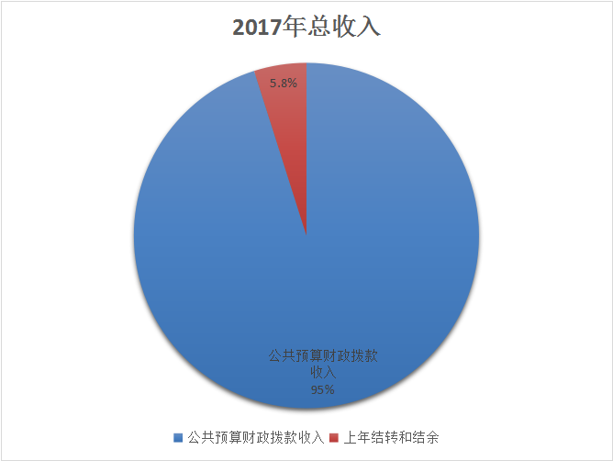

3、本年度支出构成情况：

本年支出总计105.79万元，包括：

　 （1）基本支出95.33万元，主要是为保障编办机构正常运转、完成日常工作任务而发生的各项支出。其中：工资福利支出79.64万元，对个人和家庭的补助支出2.71万元，商品和服务支出12.98万元。

（2）项目支出9万元，主要是全县事业单位登记管理业务费及信息库管理维护工作经费9万元。

（3）经营支出0万元。

（4）对附属单位补助支出0万元。

（5）年末结转和结余1.46万元，主要是本年度及以前年度预算安排、因客观条件发生变化无法按原计划实施，需延迟到以后年度按原规定用途继续使用的资金。

2017年支出构成情况图：

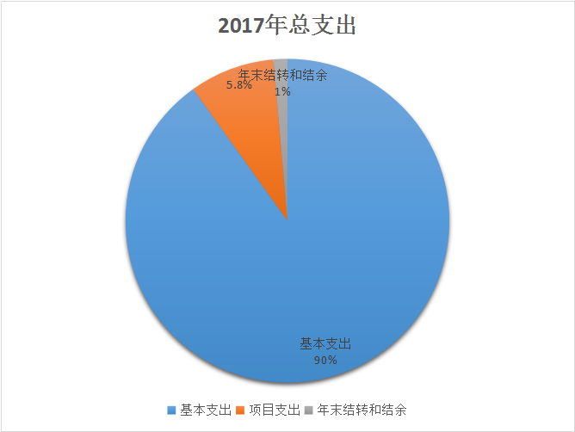

**（二）2017年度财政拨款收入支出总体情况说明**

1、2017年度公共预算财政拨款收入100.61万元，较上年增加了7.34万元，主要原因是正常调资晋档带来的工资福利增加和新增工作人员带来的人员经费和公用经费增加。

2、2017年度一般公共预算财政拨款支出为104.33万元，较上年增加8.28万元，主要原因是正常调资晋档带来的工资福利增加和新增工作人员带来的人员经费和公用经费增加。

按功支出能科目分，一般公共服务支出104.33万元。包括：

（1）行政运行 95.36万元，是反映行政单位（包括

实行公务员管理的事业单位）的基本运行支出。

（2）一般行政管理事务9万元。是指履行支持机构编制工作运行和事业单位登记管理局工作运行等业务支出。

3、2017年度一般公共预算财政拨款基本支出95.33万元，其中: 人员经费82.35万元，公用经费12.98万元，用于保障机构正常运转和日常工作需要。

4、政府性基金财政拨款收支情况说明

2017年本部门无政府性基金决算收支，并已公开空表。

**（三）2017年度“三公”经费、培训费及会议费支出情况说明**

1、“三公”经费财政拨款支出总体情况说明。

2017年度一般公共预算财政拨款安排的“三公”经费中，因公出国（境）费用0万元；公务接待费0.7万元，与上年相比持平，2017年度共接待9次、36人次；公务用车运行维护费0万元。三公经费”较上年减少的主要原因是我单位严格按照中央八项规定厉行节约，全面推行公务用车改革。

2、2017年度培训费支出0.53万元，较上年减少46%，主要原因是我单位严格按照中央八项规定厉行节约，尽量减少培训费用支出。

3、2017年度会议费支出1.24万元，较上年减少24%，主要原因是我单位严格按照中央八项规定厉行节约，精简会议活动，尽量减少会议次数，相关费用相应减少。

**六、2017年部门绩效管理情况说明**

2017年本部门末开展绩效管理，计划在2018年开展绩效管理工作。

**七、其他重要事项的情况说明**

**（一）机关、单位运行经费支出情况。**

2017年度机关运行经费12.98万元，较上年减少28%，主要原因是我单位严格执行中央八项规定，厉行勤俭节约，压缩有关费用支出。

**（二）政府采购支出情况。**

本部门2017年无政府采购支出。

**（三）国有资产占用及购置情况说明**

截至2017年末，本单位占有使用的国有资产为28.53万元，其中流动资产1.46万元，固定资产27.07万元，无形资产0万元。本单位目前无公务用车，无单价20万元以上的通用设备。

**八、专业名词解释**

1、基本支出：指为保障机构正常运转、完成日常工作任务而发生的各项支出。

2、项目支出：指单位为完成特定的行政工作任务或事业发展目标所发生的各项支出。

3、“三公”经费：指部门使用一般公共预算财政拨款安排的因公出国（境）费、公务用车购置及运行费和公务接待费支出。

4、机构编制工作运行经费：指为保障机构编制工作正常运行而购买货物和服务的各项资金，包括办公及印刷费、邮电费、差旅费、会议费、福利费、日常维修费、专用材料及一般设备购置费、办公用房水电费、办公用房取暖费、办公用房物业管理费、公务用车运行维护费以及其他费用。